 **TRƯỜNG ĐẠI HỌC BÁCH KHOA**

**KHOA CÔNG NGHỆ THÔNG TIN**

**🙢🕮🙠**

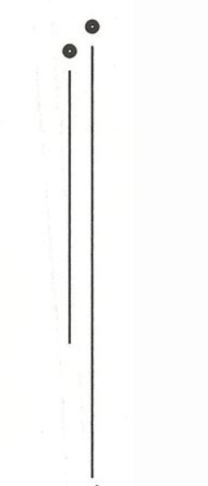



**ĐỒ ÁN LẬP TRÌNH TÍNH TOÁN**

**TÊN ĐỀ TÀI**

*XÂY DỰNG ỨNG DỤNG*

*QUẢN LÍ DANH SÁCH SINH VIÊN*

Người hướng dẫn**: ThS.** **NGUYỄN THỊ MINH HỶ**

Sinh viên thực hiện**:**

**Tên sinh viên 1: PHẠM VĂN TIẾN TRƯỞNG**

**LỚP: 20TCLC-DT4**

**NHÓM: YYY**

**Tên sinh viên 2:PHẠM CÔNG HUY**

**LỚP: 20TCLC-DT4**

 **NHÓM:**

**🙢 *Đà Nẵng, 04/2021* 🙠**

MỤC LỤC

MỤC LỤC i

DANH MỤC HÌNH VẼ ii

MỞ ĐẦU {font: Time New Roman, bold, size: 14, căn lề: center} i

1. TỔNG QUAN ĐỀ TÀI 1

2. CƠ SỞ LÝ THUYẾT 1

2.1. Ý tưởng 1

2.2. Cơ sở lý thuyết 1

3. TỔ CHỨC CẤU TRÚC DỮ LIỆU VÀ THUẬT TOÁN 1

3.1. Phát biểu bài toán 1

3.2. Cấu trúc dữ liệu 1

3.3. Thuật toán 1

4. CHƯƠNG TRÌNH VÀ KẾT QUẢ 1

4.1. Tổ chức chương trình 1

4.2. Ngôn ngữ cài đặt 1

4.3. Kết quả 1

4.3.1. Giao diện chính của chương trình 1

4.3.2. Kết quả thực thi của chương trình 1

4.3.3. Nhận xét đánh giá 1

5. KẾT LUẬN VÀ HƯỚNG PHÁT TRIỂN 1

5.1. Kết luận 1

5.2. Hướng phát triển 1

TÀI LIỆU THAM KHẢO 2

DANH MỤC HÌNH VẼ

No table of figures entries found.

MỞ ĐẦU{font: TimeNew Roman, bold, size: 14, căn lề: center}

{Để 2 dòng trống}

*{Font: Time New Roman; thường; cỡ chữ: 13; dãn dòng: 1,3; căn lề: justified}*

{Trong phần này, cần trình bày về: Mục đích thực hiện đề tài, mục tiêu đề tài, phạm vi và đối tượng nghiên cứu, phương pháp nghiên cứu, cấu trúc của đồ môn học}

# TỔNG QUAN ĐỀ TÀI

{Nội dung A {Font: Time New Roman; thường; cỡ chữ: 13; dãn dòng: 1,3; căn lề: justified}

# CƠ SỞ LÝ THUYẾT

## Ý tưởng

## Cơ sở lý thuyết

# TỔ CHỨC CẤU TRÚC DỮ LIỆU VÀ THUẬT TOÁN

## Phát biểu bài toán

Mô tả đầu vào (Input) và đầu ra (Output)

## Cấu trúc dữ liệu

## Thuật toán

Trình bày các thuật toán và phân tích độ phức tạp của các thuật toán.

# CHƯƠNG TRÌNH VÀ KẾT QUẢ

## Tổ chức chương trình

## Ngôn ngữ cài đặt

## Kết quả

### Giao diện chính của chương trình

### Kết quả thực thi của chương trình

Mô tả kết quả thực hiện chương trình.

### Nhận xét đánh giá

# KẾT LUẬN VÀ HƯỚNG PHÁT TRIỂN

## Kết luận

## Hướng phát triển

TÀI LIỆU THAM KHẢO

PHỤ LỤC

Sinh viên bỏ Code từng phần vào đây.{*Font: Time New Roman; thường; cỡ chữ: 12; dãn dòng: 1,3; căn lề: justified}*